2018 西螺國際志工營
活動簡章暨報名表
一、主旨
西螺擁有超過 300多年的歷史，在1937年日治時期，西螺進行都市改建計劃，為了配合街道拓寬過程，許多街屋外牆被拆除整修或重建。當時，西螺街市有大面積的變化。在1925年至1945年期間，延平老街上可見各種獨特的建築風格。幾年之內，西螺街兩旁可看到數百間的裝飾藝術建築物，西螺老街富含歷史文化的特質。
延平老街現在仍然有142間老街屋，多數是90年前建成的。以前，延平老街是西螺的中心，每家商店都非常熱鬧繁忙，不過現在，大多數的居民已經搬離，有些房屋閒置很久。老街氛圍變落寞，不過近年來，在螺陽文教基金會及公部門的推動下，老街開始有了改變，店一間一間開回來了，人也逐漸多了起來。我們試圖將藝術及創意帶入社區，讓老社區有更多發展的可能。
過去8年，我們辦理了10屆的國際志工營，整理了多間閒置老屋，有背包客棧和72ART、Yen的廚房、吳厝社區讀書角…等，完成多件公共藝術作品，協助西螺在地有機農業的發展與推廣，但仍然還有許多工作需持續去做。今年，志工們將進駐褒忠社區協助整理環境、陪伴長泰老學堂日間照顧中心…等，透過計畫連結人與社區，也將透過修繕，維護老屋及西螺老街的環境，讓志工體驗在地文化。這兩週工作營的時間，除了邀請您幫助西螺老街的文化發展，亦能在西螺結識來自國內外有著相同嗜好的朋友。

以下為歷年西螺工作營相關照片-
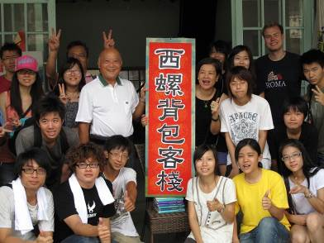 | 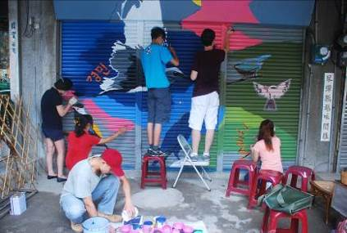 | 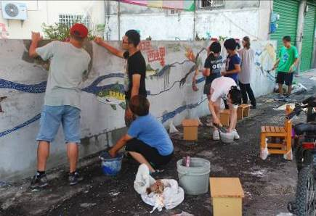
2010年西螺國際志工營  協助打造西螺背包客棧 | 2012西螺國際志工營  彩繪鐵捲門 | 2012西螺國際志工營  公共藝術-馬賽克牆壁拼貼
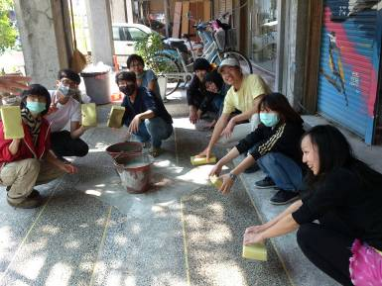 | 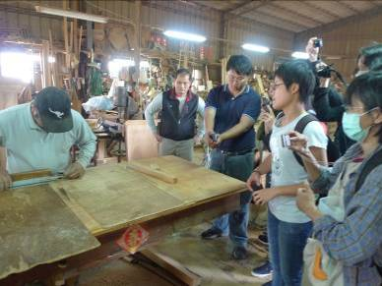 | 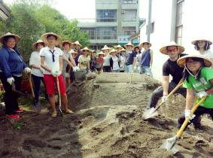
2013西螺老屋見學工作坊  泥作課程-完成抿石子地坪 | 2013西螺老屋見學工作坊  舊傢俱維修課程-修復方法 | 2013西螺國際志工營  整理西螺老街文化館花園
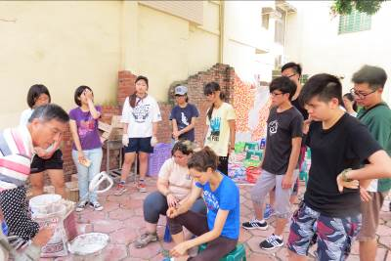 | 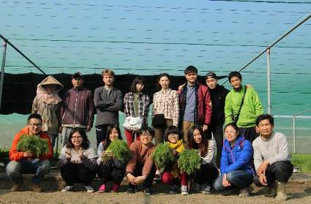 | 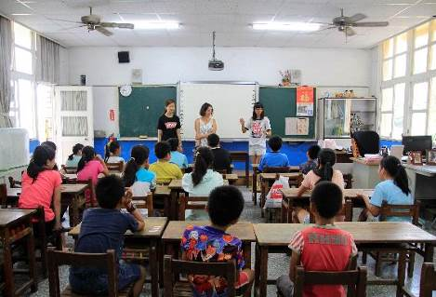
2014西螺國際志工營  馬賽克藝術圍牆製作 | 2015一畝田國際工作營  協助在地有機農業的發展與推廣 | 2015西螺國際志工營  到學校進行英文教學
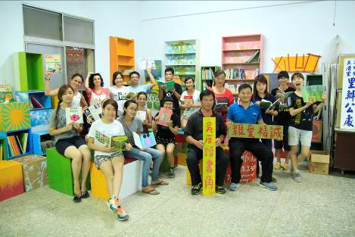 | 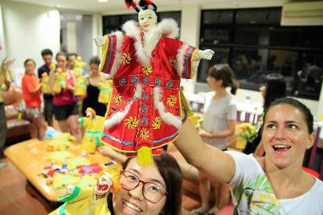 | 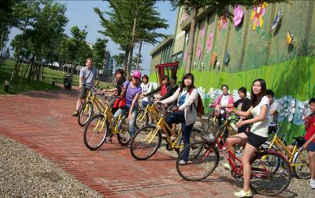
2015西螺國際志工營  協助打造吳厝社區讀書角 | 布袋戲文化體驗及教學 | 西螺小鎮文化體驗
二、辦理單位：
指導單位：文化部
主辦單位：財團法人雲林縣螺陽文教基金會
協辦單位：願景青年行動網協會
三、活動日期：2018年7月1日至7月13日(共兩周)
四、參加對象：18歲至40歲之國內外大專校院學生與社會大眾共5人，以戶籍在雲林縣者為優先錄取對象。
（本會將委託願景青年網協招募10位外國志工及本地志工加入）
五、參加地點：雲林縣西螺鎮
六、活動費用：費用3000元，提供食宿，確定錄取後才需繳費。
七、報名辦法
報名：即日起至2018年6月9日截止。
報名方式：E-mail或傳真報名；E-mail：louyoung1995@gmail.com
傳真：05-5879583電話：05-5861444/5860101
錄取公告：6月13日公告錄取名單於本會網站（www.louyoung.org.tw）、Facebook（螺陽文教），並以e-mail通知，請於6月19日前完成繳費，才算完成報名。
八、報到時地：2017年7月1日15：00~17：00。
雲林縣西螺鎮延平老街文化館（延平路92號）
九、行程表：
Date/  Jul. | Morning  09:00-12:00 | Afternoon  14:00-17:00 | Evening  17:00-19:00 | Night  19:00-21:00
7/1(日) | Meeting time：15：00-17：00  Meeting time： louyoung foundation |  | Dinner | Free Time
2（一） | Greeting meeting  歡迎會 &  Xiluo Tour | Work A | Welcome dinner 歡迎晚會
3（二） | Work B | Work B | Dinner | House meeting  (live in temple)
4（三） | Work B | Work B | Dinner | House meeting  (live in temple)
5（四） | Work B | Work B | Dinner | House meeting  (live in temple)
6（五） | Work B | Work B | Dinner | Play puppet  布袋戲操偶
7（六） | Chinese Kon Fu/  七崁武術 | Work A | Dinner | House meeting
8(日) | Free Time
9（一） | Free Time
10（二） | Work C | Work C | Dinner | House meeting
11（三） | Work C | Work C | Prepare for culture night | Culture night  世界文化之夜
12（四） | Work C | Work C | Dinner | Farewell Party
13（五） | Clean and departure 清潔及出發

- Greeting meeting：Prepare an introduction to introduce yourself.（about 3-5min, you can make a short Power Point to introduce yourself）
- Work A：Maintain the garden in Xiluo Cultural Museum
- Wok B：Afforest temple environment in Baozhong Township.(褒忠馬鳴山)
- Work C：make the wooden Furnitures.
- Help us to clean the local museum ( louyoung foundation)&restore some art works.
- Culture night：Please prepare one food with your country style and a PowerPoint to introduce your Country, and any other actives or gift to share with community and volunteers.
- English teaching at elementary school：We are going to teaching English at elementary school in Xiluo, so please prepare some games or drama for teaching.
- （7/8-9）is free , you can plan your own schedule.
- There is a night market at Sunday night.（Free to join）
- Dinner would be prepared by volunteers, you can cook your traditional food.

2018西螺國際志工營
報名時間： 年 月 日
姓名 |  | 性別 | □男 □女
出生日期 | 年 月 日 | 飲食 | □素 □葷
身分字號 |  | 連絡電話 | 家用：
 |  |  | 手機：
緊急連絡人 |  | 緊急聯絡人  電 話
電子郵件
通訊地址
專長/興趣
參加動機及期待：
注意事項(請詳閱)：
- 填寫完畢請回傳louyoung1995@gmail.com 或是傳真05-5879583。
- 本活動需資格審查，報名後經通知始具參加資格。
- 活動需全程參與，臨時不克參與，請事先告知請假，並且不可找人替代。
- 如遇颱風天或其他災害，是否停止活動，以政府公告為主。
- 有特殊疾病請主動告知主辦單位，並於活動期間自備隨身藥品。
- 本活動報名費3000元，請於審核過後6月19日前完成匯款動作，逾期未匯款將取消報名資格。
雲林縣西螺鎮農會中山分部 戶名：財團法人雲林縣螺陽文教基金會
匯款帳號：00621211631800 ATM 轉帳代號：616

